Cajamarca hacia el desarrollo territorial: fortaleciendo la gestión de inversiones públicas
Tema | Gestión del territorio y desarrollo social.
Categoría | ESG (Environmental, Social, Governance)
Palabras claves | Inversión pública, Desarrollo territorial, Cajamarca, Priorización, Ejecución, Brechas
Resumen
Cajamarca es la región más pobre del país: el 44.5% de su población vive en situación de pobreza, frente al promedio nacional de 29%. Solo el 26% accede a un paquete completo de servicios básicos, muy por debajo del promedio nacional (47%). A pesar de estas brechas y de haber recibido más de S/2,700 millones por canon y regalías mineras entre 2014 y 2024, la capacidad de ejecución de inversiones ha sido históricamente limitada, dificultando el cierre de brechas sociales y de infraestructura.
Ante esta situación, surgió una alianza entre el Gobierno Regional de Cajamarca (GORE Cajamarca) y la minera Newmont, a través de ALAC, su brazo social. Esta colaboración responde a un problema evidente: no hay una relación directa entre las transferencias mineras y la mejora en los indicadores de desarrollo en Cajamarca. Por ejemplo, entre 2007 y 2018, distritos como Chugur y Encañada recibieron altos montos per cápita, pero apenas redujeron su pobreza en 4 puntos, mientras Cajabamba, con mucho menos recursos, logró una reducción de más de 25 puntos. Esto evidencia que, sin una buena gestión pública, los recursos no generan impacto.
Transferencias per cápita de canon y regalías y pobreza monetaria
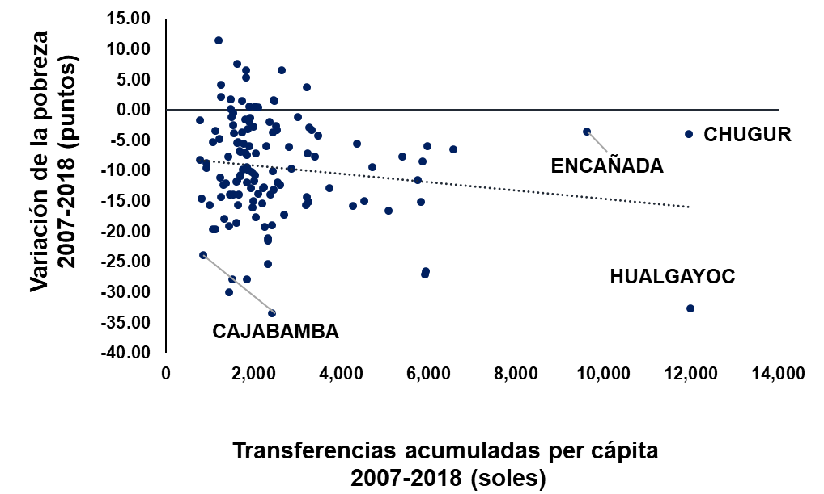
Fuente: MEF, INEI.
Uno de los principales factores que limita la eficiencia de la inversión pública en Cajamarca es la baja capacidad técnica de los funcionarios responsables de ejecutarla. Según SERVIR (2019), el 51% de los servidores públicos encargados de esta tarea se encuentran en el nivel más bajo de desempeño técnico y requieren capacitación prioritaria. Solo el 2% cuenta con un nivel óptimo para ejercer sus funciones. Frente a esta situación, la plataforma Gestores del Desarrollo —integrada por la Universidad Nacional de Cajamarca, la Mesa de Concertación de Lucha contra la Pobreza, la Cámara de Comercio y Producción de Cajamarca y Newmont-ALAC— decidió respaldar una estrategia que parte de una convicción compartida: fortalecer las capacidades del Estado es clave para transformar los recursos del canon en resultados concretos de desarrollo territorial sostenible.
Considerando lo anterior, Newmont-ALAC continuó con sus esfuerzos en esta línea e impulsó en 2024 una estrategia integral de asistencia técnica orientada a mejorar significativamente la gestión de inversiones del Gobierno Regional de Cajamarca y a establecer las bases para una adecuada planificación de las inversiones en los próximos años. El trabajo tuvo como objetivos principales: brindar asistencia técnica para lograr una ejecución eficiente del portafolio de inversiones priorizadas del año 2024, y fortalecer las capacidades institucionales del GORE a partir del diagnóstico de procesos y del desarrollo de herramientas técnicas de soporte (https://www.regioncajamarca.gob.pe/). Todo ello bajo un enfoque territorial y prospectivo que permitiera alinear las inversiones con el cierre de brechas.
La metodología empleada se estructuró en cuatro componentes clave: (1) acompañamiento técnico a 53 inversiones priorizadas con un Presupuesto Institucional Modificado (PIM) de S/ 564 millones, con la meta de alcanzar un 80% de ejecución financiera en 2024; (2) diseño e implementación de herramientas para la gestión de inversiones, incluyendo un dashboard de seguimiento a las inversiones del presupuesto participativo y herramientas de priorización; (3) elaboración de un portafolio de inversiones futuras bajo un enfoque prospectivo orientado al cierre de brechas sociales y económicas; y (4) diagnóstico profundo de los procesos internos de inversión de la Sede Central del GORE, con propuestas de mejora y estandarización.
Resultados
Los resultados obtenidos evidencian un impacto notable: la inversión pública del GORE Cajamarca alcanzó un récord histórico, superando ampliamente la meta del 80% y logrando una ejecución del 87% en 2024, cifra nunca antes vista en la región, cuya tendencia histórica oscilaba entre el 30% y 70%. Asimismo, el análisis de cartera prospectiva permitió identificar un portafolio de 570 inversiones (entre proyectos e ideas de inversión), con un costo estimado de S/ 49,051 millones, orientado estratégicamente al cierre de brechas sociales y productivas en la región. Por último, el dashboard de seguimiento a las inversiones generales y de presupuesto participativo es una herramienta clave que permite, por un lado, al Consejo de Coordinación Regional hacer el seguimiento de las inversiones priorizadas en el presupuesto participativo y, por otro lado, a la población ejercer su derecho a la vigilancia ciudadana.
Inversión pública del GORE de Cajamarca (S/ millones y % de ejecución)
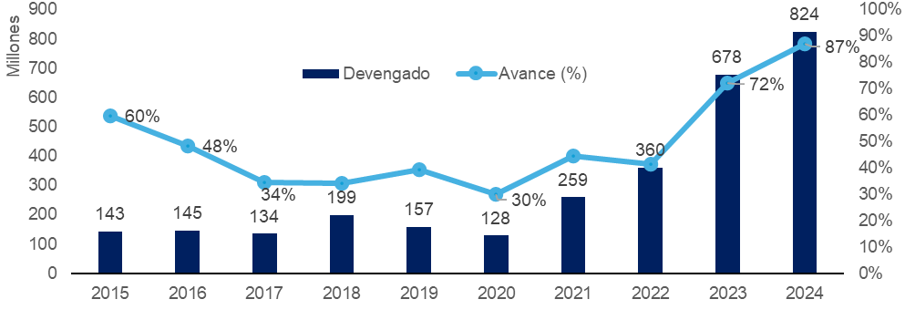
Fuente: MEF-Consulta amigable
Conclusiones
Esta experiencia marca un cambio en la gestión de inversiones públicas en Cajamarca, con un enfoque más articulado y orientado al impacto. En 2025, Newmont-ALAC continúa la asistencia técnica para asegurar la sostenibilidad de los avances logrados y facilitar una transición ordenada ante el próximo cambio de gestión, con el objetivo de mejorar los indicadores de pobreza, desarrollo humano y acceso a servicios básicos a mediano y largo plazo.
Reseña de los autores
Roger Guevara Rodríguez (rguevara@regioncajamarca.gob.pe | Celular: 942650127): Actual Gobernador Regional de Cajamarca. Contador Público con más de 15 años dedicado a la generación de proyectos privados, para generar dinamismo económico en distintos sectores productivos de la región, como: Construcción, cadena logística de productos alimenticios, agroexportación, servicios de asesoramiento en proyectos de inversiones privada.
Violeta Vigo Vargas (violeta.vigo@newmont.com | Celular: 976228719): Economista por la Universidad Nacional de Trujillo, con especialización en gestión de proyectos y desarrollo gerencial en instituciones de EE. UU., México, Costa Rica y Perú. Emprendedora social con amplia experiencia en desarrollo sostenible y reconocida experta en responsabilidad social empresarial en Perú. Ha sido clave en la creación y consolidación de Newmont ALAC, organización que lidera actualmente.
Milton von Hesse (mvonhesse@gmail.com | Celular: 943154786): Máster en Economía por la Universidad de Georgetown (ILADES/Georgetown) y economista por la Universidad del Pacífico. Ha sido ministro de Vivienda y de Agricultura, y director ejecutivo de ProInversión. También ha trabajado en el Banco Mundial, la CEPAL y el MEF. Fue director de la Maestría en Gestión Pública y docente en la Universidad del Pacífico, ESAN y la Universidad de Chile. Tiene amplia experiencia como consultor en proyectos con organismos como el BID y el Banco Mundial.

